广东省教师公需课学习操作手册（2019年7月23日更新）

一、操作说明
本操作手册主要针对广东省教师公需课学习的平台操作说明。

二、登录网址
http://gl.gdedu.gov.cn

三、学习流程
获取公需课初始账号密码
（登录http://jspx.gdedu.gov.cn/jspx获取初始账号密码）
登录公需课学习平台
（凭公需课学习账号密码登录http://gl.gdedu.gov.cn）
修改公需课账号初始密码
绑定个人邮箱（重要，作为忘记密码取回密码的重要途径）
开始学习（本阶段不存在选课，由系统绑定课程进入学习）
选择学习应用

四、具体操作

（一）获取公需课初始账号密码
登录http://jspx.gdedu.gov.cn/jspx，登录账号为身份证号，初始密码为后六位（港澳台证件为后四位）。
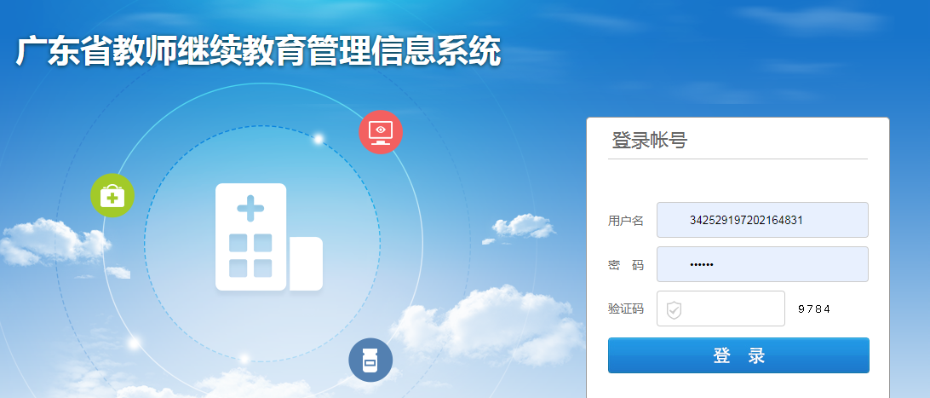
登录后点击右上角“公需课账号查询”，在弹出框中查看公需课学习账号密码。
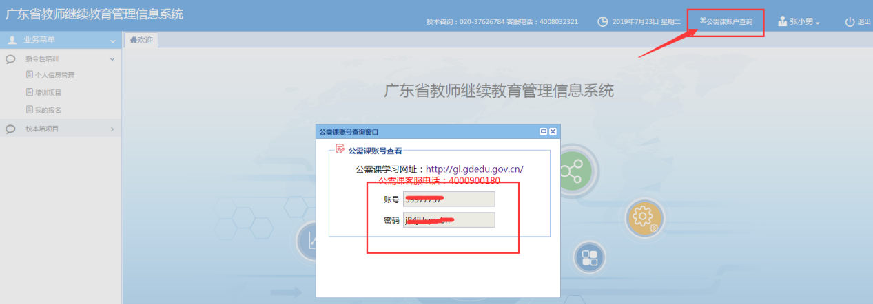

（二）登录公需课学习平台
1.打开广东省教育管理公共平台-教育云平台（以下简称“教育云平台”）的门户http://gl.gdedu.gov.cn，输入获取到的公需课学习账号密码（图1，高中教师已修改过登录密码的，按修改后的密码登录）。点击“登录”按钮，即可进入“教育云平台”的工作空间应用（图2）。
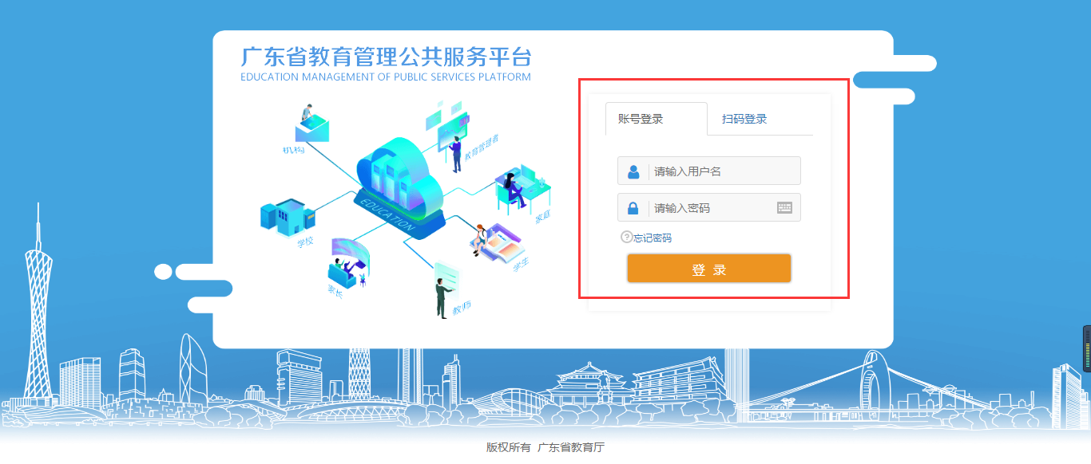
图1-“教育云平台”登录窗口
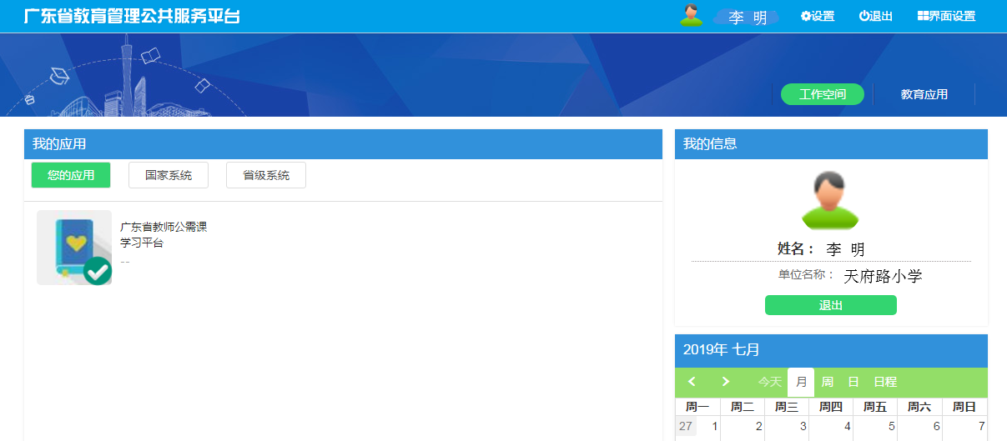
图2-“教育云平台”工作空间应用

（三）修改初始密码
第一次登录请在弹出框中修改初始密码。
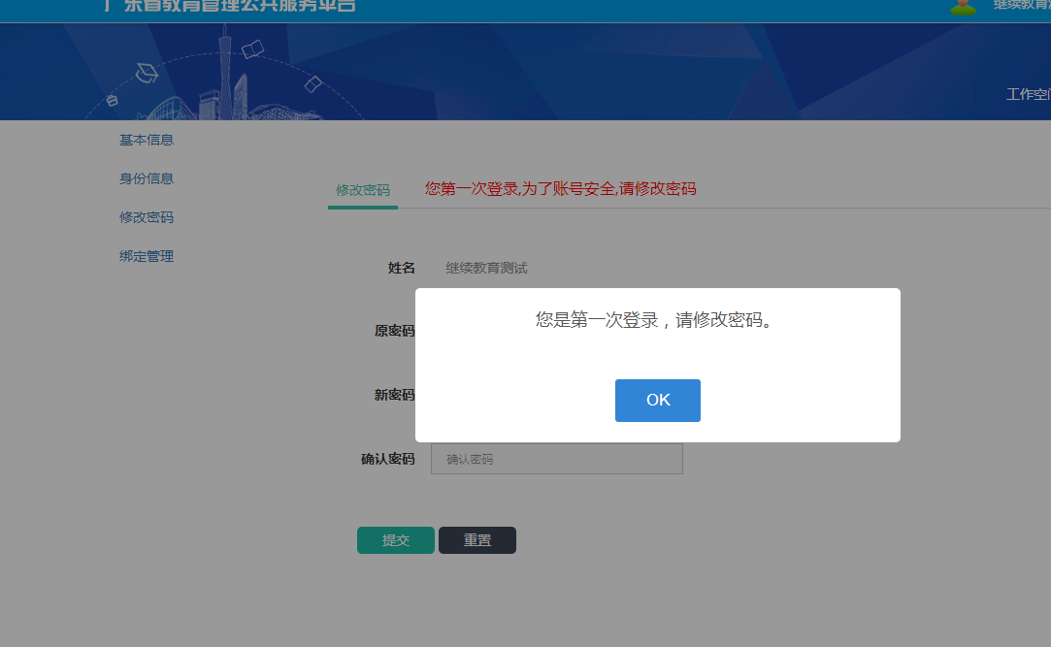

重要-绑定个人邮箱
进入“基本信息”绑定邮箱，此邮箱将由于忘记密码时作为取回密码的途径，请确保邮箱正确性。
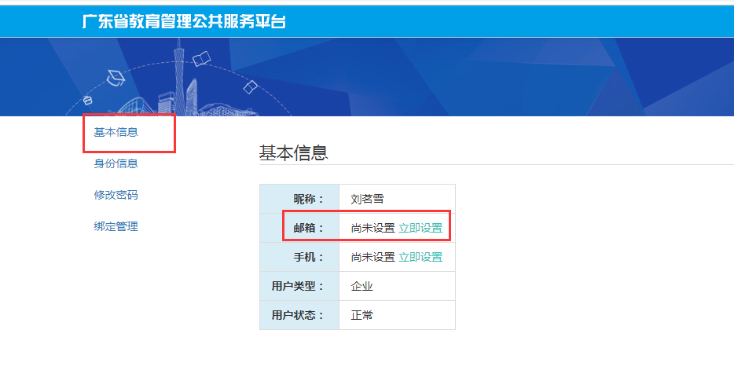

选择学习应用
在工作空间应用页面勾选“广东省教师公需课学习平台”应用，选择应用后才可通过应用进入学习平台学习公需课（图3）。选择后点击即可进入公需课学习平台（图4），教师所需学习的公需课已由系统选定，无需做选课操作。
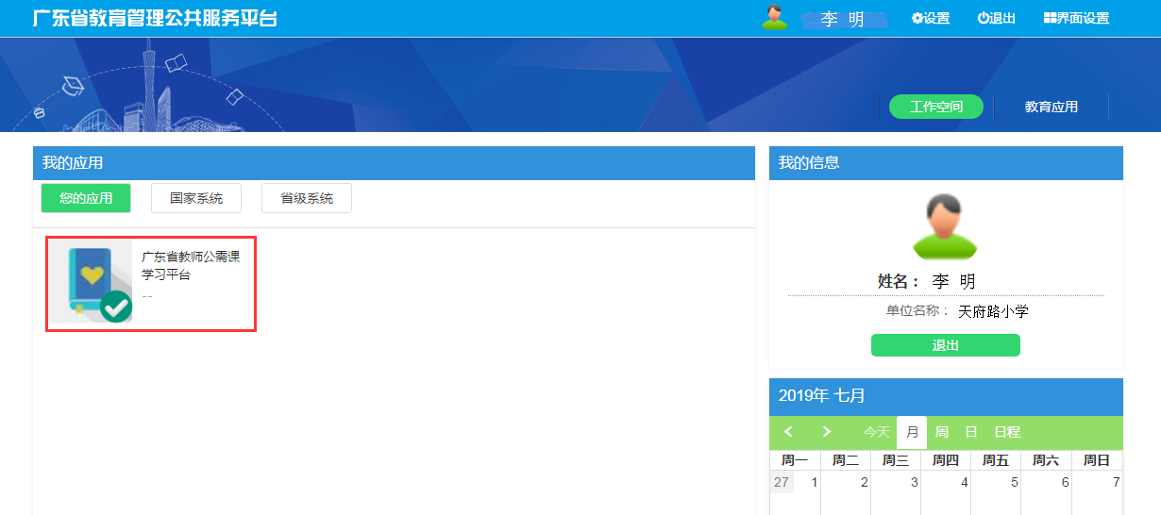
图3-工作空间应用页面
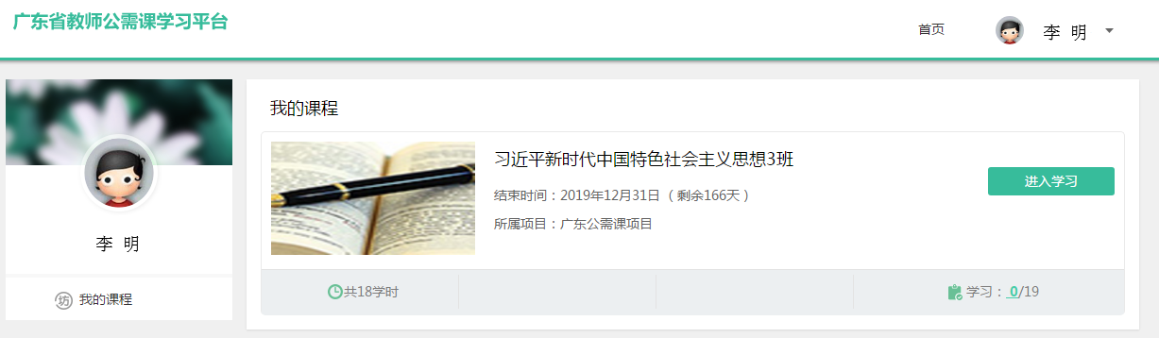
图4-公需课学习平台

开始学习
1.进入学习平台
进入学习平台后，学员可以查看到自己所需学习的公需课、学时数、课程结束时间及所属项目。学员点击“进入学习”即进入课程学习界面（图5）。
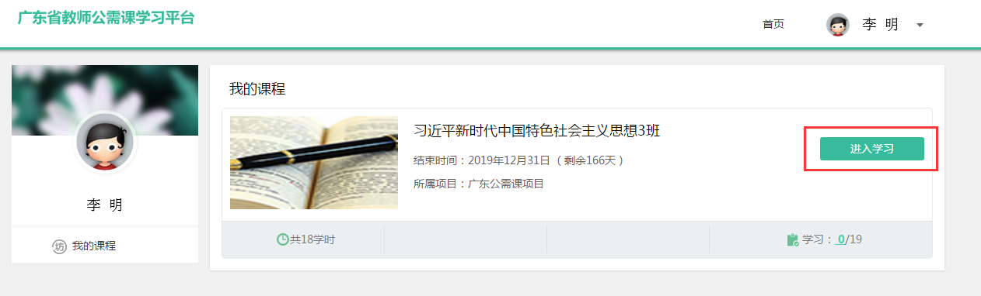
图5-学习平台
2.查看课程内容及相关信息
学员进入学习界面后，可看到该公需课必修活动数、已完成数和学习状态，在学习界面点击“课程学习”右侧“展开”即可具体查看学习内容（图6）。
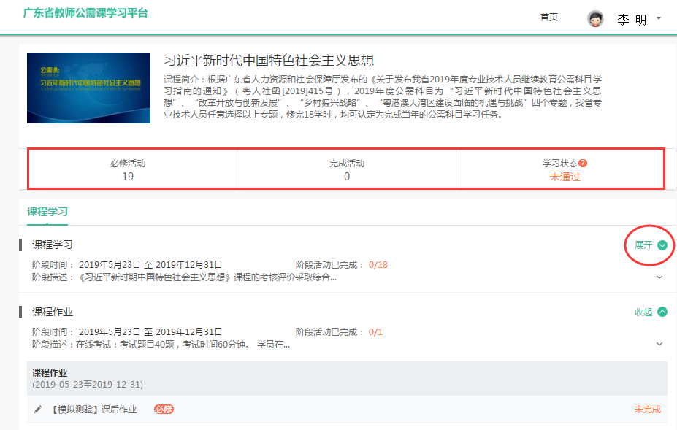
图6-课程学习界面
学员将“课程学习”展开后点击显示“未完成”的学习活动，即可点击“进入活动”开始学习（图7）。
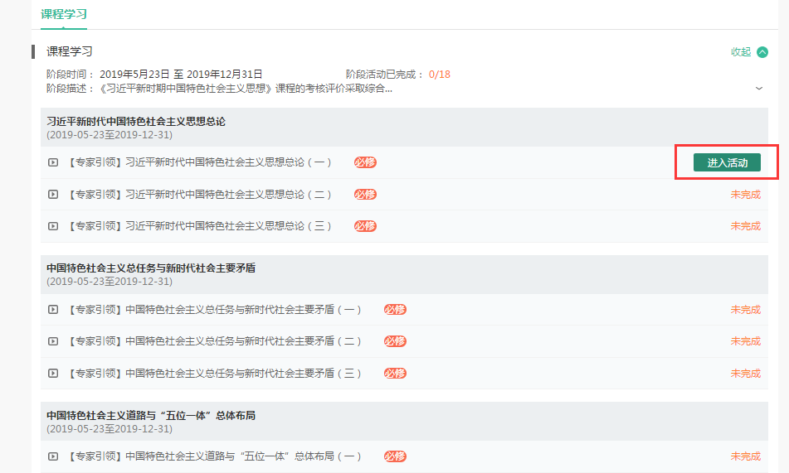
图7-点击“进入活动”开始学习
3.完成学习
已完成学习的学员在学习平台首页会显示“已完成”，并在课程下方显示的“学习：N/19”，“N”为已完成的必修活动数、“19”为公需课的学习必修活动数（图8），当显示为“学习：19/19”说明完成学习 。
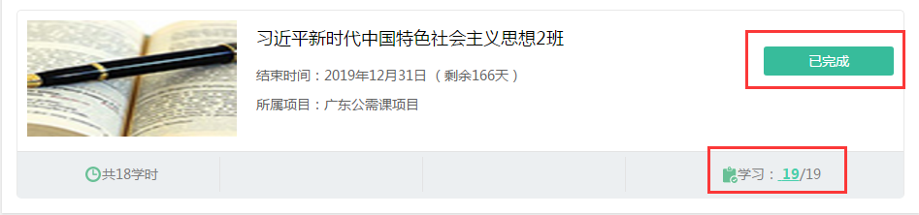
图8-完成学习显示

五、其他补充
（一）公需课学时查询
教师在完成公需课学习10个工作日后，可以在广东省专业技术人员继续教育系统（http://ggfw.gdhrss.gov.cn/zjjyweb/）查询公需课学时。
（二）在线客服
学员在学习过程中有疑问可点击学习平台页面“在线客服”按键（图9），即弹出“网页在线咨询”和“电话咨询”，学员可通过这两种方式联系客服进行相关咨询。在线客服服务热线：4000900180。
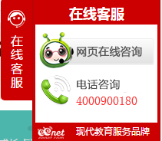
图9-在线客服
（三）忘记密码
忘记密码可通过“教育云平台”http://gl.gdedu.gov.cn“忘记密码”入口，通过邮箱方式取回密码。
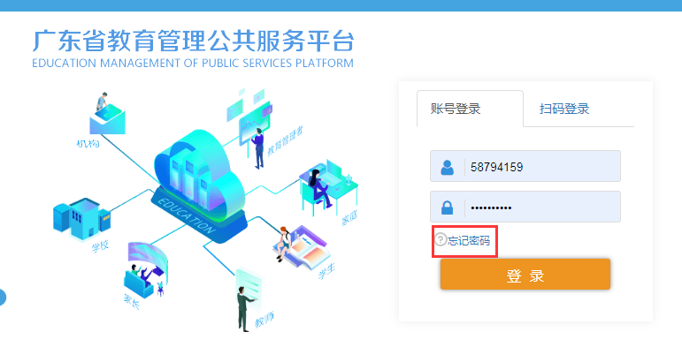
若原绑定取回密码邮箱错误，需在广东省教师继续教育管理信息系统（http://jspx.gdedu.gov.cn/jspx）进入“个人信息”更正邮箱后第二天，重新通过更正的邮箱取回密码。
